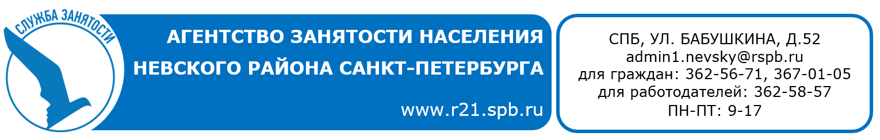

28 мая 2019 года
с 11.00 до 14.00 час.
по адресу: Санкт-Петербург, Лодейнопольская ул., д. 5,
КЦ «ПетроКонгресс»

состоится

Ярмарка вакансий
для граждан, испытывающих трудности в поиске работы
(в том числе лиц, освобожденных из учреждений, исполняющих наказание в виде лишения свободы, условно осужденных граждан, граждан без определенного места жительства)

В рамках Ярмарки вакансий:
- Собеседования с работодателями Санкт-Петербурга
- Консультации специалистов Службы занятости населения Санкт-Петербурга (по информированию о положении на рынке труда Санкт-Петербурга и предоставлению государственных услуг в сфере занятости, по вопросам профессиональной ориентации, планирования профессиональной карьеры, составления резюме)
- Общегородской электронный банк вакансий Службы занятости населения
- Групповые консультации, презентации, тренинги

ВХОД СВОБОДНЫЙ!

